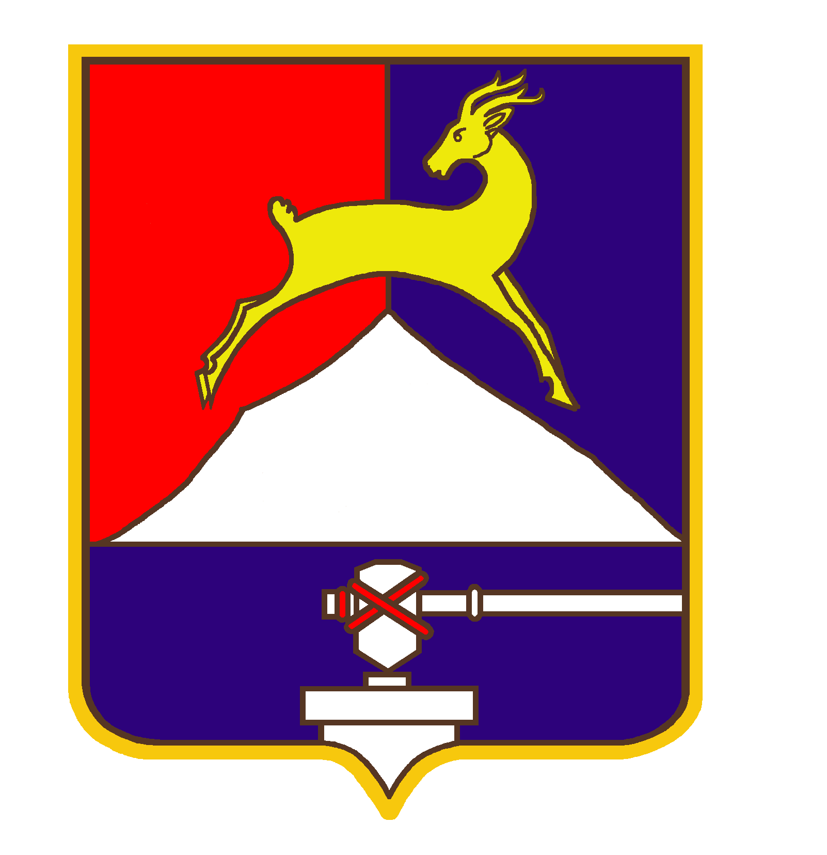
СОБРАНИЕ ДЕПУТАТОВ

УСТЬ-КАТАВСКОГО ГОРОДСКОГО ОКРУГА
ЧЕЛЯБИНСКОЙ ОБЛАСТИ
Пятнадцатое заседание
РЕШЕНИЕ

от 24.09.2020 № 105 г. Усть-Катав

Об утверждении Схемы избирательных округов по выборам депутатов Собрания депутатов шестого созыва муниципального образования «Усть-Катавский городской округ»

Руководствуясь Федеральными законами от 06.10.2003 №131-ФЗ «Об общих принципах организации местного самоуправления в Российской Федерации», от 12.06.2002 № 67-ФЗ «Об основных гарантиях избирательных прав и права на участие в референдуме граждан Российской Федерации», Законом Челябинской области от 29.06.2006 № 36-ЗО «О муниципальных выборах в Челябинской области», Устава Усть-Катавского городского округа, Собрание депутатов
РЕШАЕТ:
1.Утвердить Схему избирательных округов по выборам депутатов Собрания депутатов шестого созыва муниципального образования «Усть-Катавский городской округ» (Приложение).
2.Решение Собрания депутатов Усть-Катавского городского округа от 27.03.2015 № 35 «Об утверждении Схемы избирательных округов по выборам депутатов Собрания депутатов муниципального образования «Усть-Катавский городской округ» признать утратившим силу.
3. Ответственность за исполнение настоящего решения возложить на Председателя избирательной комиссии Усть-Катавского городского округа.
4. Контроль за исполнением настоящего решения возложить на председателя комиссии по законодательству, местному самоуправлению, регламенту, депутатской этике и связям с общественностью.
5. Настоящее решение опубликовать в газете «Усть-Катавская неделя».

Председательствующий Собрания депутатов А.В.Гаинцев

Глава Усть-Катавского
городского округа С.Д.Семков

Приложение к решению Собрания депутатов Усть-
Катавского городского округа от 24.09.2020 № 105

СХЕМА
избирательных округов по выборам депутатов Собрания депутатов муниципального образования
«Усть-Катавский городской округ»

Номера  избирательных  округов | Перечень районов, поселков, сел, улиц, домов, деревень,  входящих в избирательный округ | Фамилия, Имя, Отчество  депутата по округу
1 | 2 | 3
1 | Улица Автодорожная; МКР-1; МКР-5; МКР-6. | Анна Александровна Воробьева
2 | МКР-2, дома № 19, 20, 21, 22, 23, 24, 25, 26, 27, 28, 29; Малый Бердяш. | Константин Анатольевич Самарин
3 | МКР-2, дома № 9, 10, 11, 12, 13, 14, 15, 16, 17 | Анатолий Александрович Усик
4 | Улица Некрасова; улица Парижской Коммуны; МКР-2, дома № 31, 32, 33, 34, 35, 36, 37, 38, 39; МКР-3, дома № 11, 12, 13. | Гузель Аневаровна Зиннатулина
5 | МКР-2, дома № 1, 2, 3, 4, 5, 6, 7, 8; МКР-3, дома № 4, 5, 7, 8 | Андрей Сергеевич Фадеев
6 | Улица Выездная; улица Гнусарева; улица Карла Маркса; улица Нагорная;улица Орловская; улица Переломная; улица Революционная; улица Рыболовная; улица Скрябинского; улица Степная. | Дмитрий Георгиевич Филичкин

7 | Улица Боковая; улица Братьев Мохначевых; улица Веселая, дома № 1-29; улица Зашиханская; улица Короткая; улица Крупской, дома №1-50, 52, 54, 56, 58, 60, 62, 64, 66, 68, 70, 72, 74; улица Ленина, дома № 2, 4, 6, 8, 10, 12, 12А, 14, 16, 18, 18А, 20, 22, 24, 26, 30, 32, 34, 36; улица Луговая; улица Почтовая; улица Правдиных, дома № 1- 5, 7, 9, 11, 13, 15, 17, 19, 21, 23, 25, 27, 29, 31, 33, 35, 37, 39, 41, 43, 45, 47, 49, 51, 53, 55, 57, 59; улица Степана Разина; улица Фрунзе; улица Центральная, дома № 1-20, 20А, 21-41, 43, 45, 49; улица Прудовая, Прудовая 2-я, Прудовая 3-я; улица 40 лет Октября, дома № 1, 1А, 2, 2А, 3, 4, 4А, 4Б, 5-30, 11Б, 30А, 31-36, 31А, 38, 40, 42, 44, 46 ,48, 50, 52, 54, 56, 58, 60, 61, 62, 64, 65, 66, 67, 68, 70, 71, 72, 74, 76, 78, 80, 82, 84, 86, 88. | Александр Владимирович Гаинцев
8 | Улица Бахарева; улица Весенняя; улица Весёлая, дома № 30-36; улица Вострецова; улица Зеленая; улица Кондрина; улица Крупской, дома № 51, 53, 55, 57, 59, 61, 63, 65, 67, 69, 71, 73, 75-170, 172, 174, 176, 178, 180, 182, 184, 186, 188; улица Лесная; улица Октябрьская; улица Паранино; улица Правдиных, дома № 6, 8, 10, 12, 14, 16, 18, 20 22, 24, 26, 28, 30, 32, 34, 61, 63, 65, 67, 69, 71, 73, 75, 77, 79, 81, 83, 85, 87, 89, 91, 93, 95, 97, 99, 101, 103, 105, 107, 109, 111, 113, 115, 117, 119, 121, 123, 125, 127, 129, 131, 133, 135, 137, 139, 141, 143, 145, 147, 149, 151, 153, 155, 157, 159, 161, 163, 165, 167, 169, 171, 173; улица Сосновая; улица Кладенная; улица Кладенная 2-я; улица Кладенная 3-я; переулок Катавский 2-ой; переулок Катавский 3-ий; переулок Катавский 4-ый; переулок Катавский 5-ый; переулок Катавский 6-ой; переулок Катавский 7-ой; переулок Катавский 8-ой. | Анастасия Валерьевна Чудайкина
9 | Улица Комсомольская, дома № 1-29, 29А, 31, 33, 34, 35, 36, 37, 39, 41, 43, 45, 47, 49, 51, 53, 55, 57; улица Ленина, дома № 9, 11, 13, 15, 17, 19, 21, 23, 25, 27, 29, 31, 33, 35, 37, 39, 41, 43, 45, 47; улица Мастерская; улица Рабочая, дома № 1-30; улица Социалистическая, дома № 1- 32, 38; улица Юрюзанская, дома № 1-25. | Дмитрий Вячеславович Кувайцев

10 | Улица Ленина, дома № 42, 44, 46, 48,50, 52, 53А, 54, 55А, 56, 58, 59, 59А, 59Б, 60, 60А, 61-87; улица Центральная, дома № 51-70, 72; улица 40 лет Октября, дома № 41, 43, 45, 49, 51. | Виталий Викторович Кречетов
11 | Улица Комсомольская, дома № 42, 44, 46, 48, 48А, 50, 50А, 52, 54, 56, 58, 60-86, 88-153, 155, 157; улица Ленина, дома № 49, 51, 53, 55, 57; улица Рабочая, дома № 33, 37-42, 44, 46, 48-87; улица Социалистическая, дома № 25А, 27А, 31А, 32А, 33-88, 90, 92, 94, 96, 98; 112; улица Юрюзанская, дома № 34, 36, 38, 40, 41- 46, 48, 50-103, 105, 107, 109, 111, 113, 115, 117, 119, 123, 131, 135. | Дмитрий Анатольевич Харьков
12 | Улица Братьев Вишняковых; улица Вишневая; улица Герцена; улица Гоголя дома; улица Жданова; улица Железнодорожная; улица Извездная; улица Калинина; улица Кирова, дома № 7, 10-47; улица Кленовая; улица Ключевая; улица Красноглинная; улица Красных Партизан, дома № 5, 7, 9-13, 13А, 16-26, 28, 30, 32, 36; улица Куйбышева, дома № 8, 10, 12, 14-33, 35-41, 43-55; улица Кутузова; улица Ломоносова, дома № 13, 15, 17,19, 21, 23, 25, 27, 29, 31, 33, 35, 37, 39, 41, 43, 45, 47, 49; улица Островского; улица Песочная; улица Пост-завод; улица Пушкина; улица Репина; улица Северная; улица Спартака; улица Стадионная; улица Станционная;улица Суворова; улица Тараева; улица Телеграфная, дома № 11, 13, 15-19, 21, 22, 23, 24, 26-30; 32, 33, 37, 38, 40, 42, 44, 46, 48, 52, 54; улица Шишкина; улица Шоссейная; улица Чапаева; улица Чехова 1-я; улица Песочная; улица Первомайская; улица Чехова 2-я; улица Песочная 2-я; улица Первомайская 2-я; улица Первомайская 3-я; улица 8 Марта, дома № 5, 7-24, 26, 28, 30, 32, 34, 36, 38, 40; улица 9 Января, дома № 1, 3, 4, 6-16; переулок Песочный; переулок Подгорный, улица Свердлова, улица 1802. | Александр Федорович Воробьев
13 | улица Гуляева, дома № 36, 38, 40-102; улица Кирова, дома № 46, 48-154; улица Красных Партизан, дома № 27, 29, 31, 33, 35, 37-94; улица Куйбышева, дома № 54, 56-195; улица Ломоносова, дома № 38, 40, 42, 44, 46, 48, 50-203; улица Победы, дома № 40, 42, 44-173; улица Телеграфная, дома № 37, 39, 41, 43, 45, 47, 49, 51, 53, 55-194; улица Феничева,  дома №38, 40, 42, 44-77; улица 8 Марта, дома № 25, 27, 29, 31, 33, 35, 37, 39-142; улица 9 Января, дома № 17-74. | Светлана Николаевна Федосова
14 | деревня Вергаза; поселок Верхняя Лука; поселок Кочкари; поселок жд/ст. Минка; Поселок Сулуяновский; село Минка; село Тюбеляс; улица Горького; улица Гуляева, дома № 3, 4, 6-18, 20, 21, 21А, 22-35,37, 39; улица Ломоносова, дома № 8, 10, 12, 14, 14В, 16, 18, 20, 22, 24, 26, 28, 30, 32, 34, 36; улица Победы, дома № 5, 7, 8-13, 15, 17-21, 21А, 22-39, 41, 43;улица Толстого; улица Феничева, дома № 8, 9, 11-29, 31-37, 39, 41, 43; улица Чайкиной. | Сергей Николаевич Пульдяев
15 | рабочий поселок Вязовая | Андрей Андреевич Балакин

